医学教育网初级中药士：《答疑周刊》2019年第34期
问题索引：
1.【问题】老师，理气剂使用时的注意事项？
2.【问题】老师，理气剂的分类以及各自功能主治？
3.【问题】老师，越鞠丸的君药是什么。
具体解答：
1.【问题】老师，理气剂使用时的注意事项？
理气剂的应用注意事项
（1）辨清虚实，切勿乱用。
气滞实证，误用补气，则气滞愈增；气虚虚证，误用行气，则更伤正气；气滞兼气逆，宜行气降气并用；气虚，需配伍补气之品，以虚实兼顾。
（2）中病即止，勿使过剂
理气剂用药多为芳香辛燥之品，易伤津耗气，临证应中病即止，勿使过剂。
（3）慎用人群
气虚、阴亏者，素有崩漏、吐衄者，孕妇慎用。
[医学教育网原创]
2.【问题】老师，理气剂的分类以及各自功能主治？
分类 | 方剂 | 功用 | 主治
行气 | 越鞠丸 | 行气解郁 | 六郁证
行气 | 枳实薤白桂枝汤 | 通阳散结，祛痰下气 | 胸阳不振，痰气互结之胸痹
行气 | 半夏厚朴汤 | 行气散结，降逆化痰 | 梅核气
行气 | 天台乌药散 | 行气疏肝，散寒止痛 | 寒凝气滞所致小肠疝气
降气 | 苏子降气汤 | 降气平喘，祛痰止咳 | 上实下虚之痰喘证
降气 | 定喘汤 | 宣肺定喘，清热化痰 | 风寒外束，痰热内蕴之哮喘证
降气 | 旋覆代赭汤 | 降逆化痰，益气和胃 | 胃虚痰阻气逆证
[医学教育网原创]
3.【问题】老师，越鞠丸的君药是什么。
越鞠丸的君药为香附。
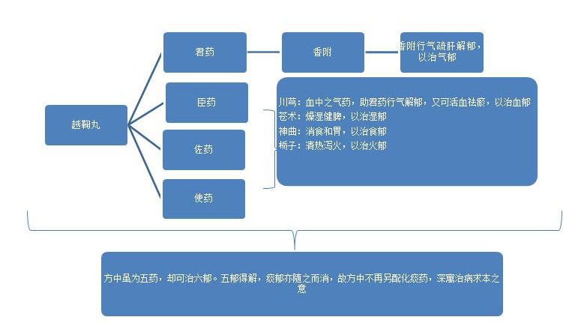
[医学教育网原创]

